PLASTIQUE COMPAGNIE
LE PROJET
Contexte: ?
renvoyer vers la page COP du wiki
Trop de texte
Choisir des illustrations + communicantes
Alors que l’on se fixe des objectifs inatteignables « zéro plastique pour 2020 »comment faire pour que les habitants de la région PACA adoptent le tri de leurs déchets plastiques ?
Lors de la COP on parle d’objectifs flous et pour la plupart utopiques tel que «Zéro plastique pour 20..». Il y à clairement un décalage entre les élus ainsi que les scientifiques qui décident ces objectifs et la population qui ne sait pas où se placer entre ses habitudes et l’avenir de la planète. Je pense que le seul moyen pour que le plastique soit trié et recyclé correctement serai de lui donner de la valeur. Je suis donc partie dans la création d’un monde où le plastique est une vraie monnaie d’échange qui permet une économie circulaire solide. Pour inciter la population à trier en 2019 il faut leur parler d’économie et non d’écologie. En effet, malheureusement (on à pû le voir avec le mouvement des gilets jaunes) l’écologie touche beaucoup moins de personne. Les enjeux paraissent peut être trop grand, trop lointains ou pas assez précis.
« Objectif zéro plastique », mais le plastique est économique, le plastique est pratique, le plastique est fantastique... mais pas vraiment écologique, seule 1/4 de sa production est recyclée et ré-utilisée. Si le plastique est partout, c’est qu’il a de la valeur, alors pourquoi ne pas en faire une monnaie d’échange ? Cela permettrait peut être de relancer l’économie mais aussi de ne plus avoir à produire cette matière controversée. Une nouvelle banque est alors créée : plastique.compagnie. Dans cette banque pas d’or ni de papier mais du plastique, que du plastique. Il est jeté pour être ensuite ré-utilisé et ré-introduit dans le quotidien mais aussi l’industrie. Muni de leurs précieuses cartes en plastique, les consommateurs vont pouvoir changer et transformer leurs déchets eux même. Ils prennent alors doucement conscience qu’il est simple de trier et de recycler, écologie rime maintenant avec économie. Cette banque est LA solution à tous les problèmes. L’opération 100% plastique est lancée !
Le plastique existe encore mais il est ré-introduit directement dans la chaîne de production/commercialisation. On ne fabrique plus de plastique mais on trouve des solutions pour le recycler. Une fois tout le plastique recyclé, la production s’épuise petit à petit et laisse place à un monde où la plupart de nos objets sont donc en plastique recyclé. Une fois usés, ceux-çi sont ré-introduis dans le marché. Lors de la transition, la population récupère ses objets en plastique, ils sont échangés contre des bons qui permettent au bout de x kg de plastique de pouvoir fabriquer ou récupérer des objets. Le but des bons est de calculer le nombre de kilo qu’un trieur à trié et ce qu’il à pu s’offrir avec cela. Ils nous servent alors à faire un contrendu et ainsi de calculer les économies faites par l’utilisateur. Il permettent aussi de faire un bilan sur des faits écologiques et de savoir quels sont les bienfaits de ce mode de vie.
Exemple
Chaque années, des milliers de brosses à dents sont utilisées. Elle sont souvent faites de plusieurs mélange de plastique et donc difficiles à trier. Avec L’économie circulaire, au bout de x kg de plastique le trieur à accès à un «kit dentition» celui-çi comporte :
- une brosse à dent faites en imprimante 3D
- un pot en plastique
- un tuto pour fabriquer du dentifrice
ainsi non seulement l’utilisateur aura économisé l’achat de brosse à dent et de dentifrice mais il aura aussi contribuer à la disparition de ces produits sur le marché. (offre/demande)
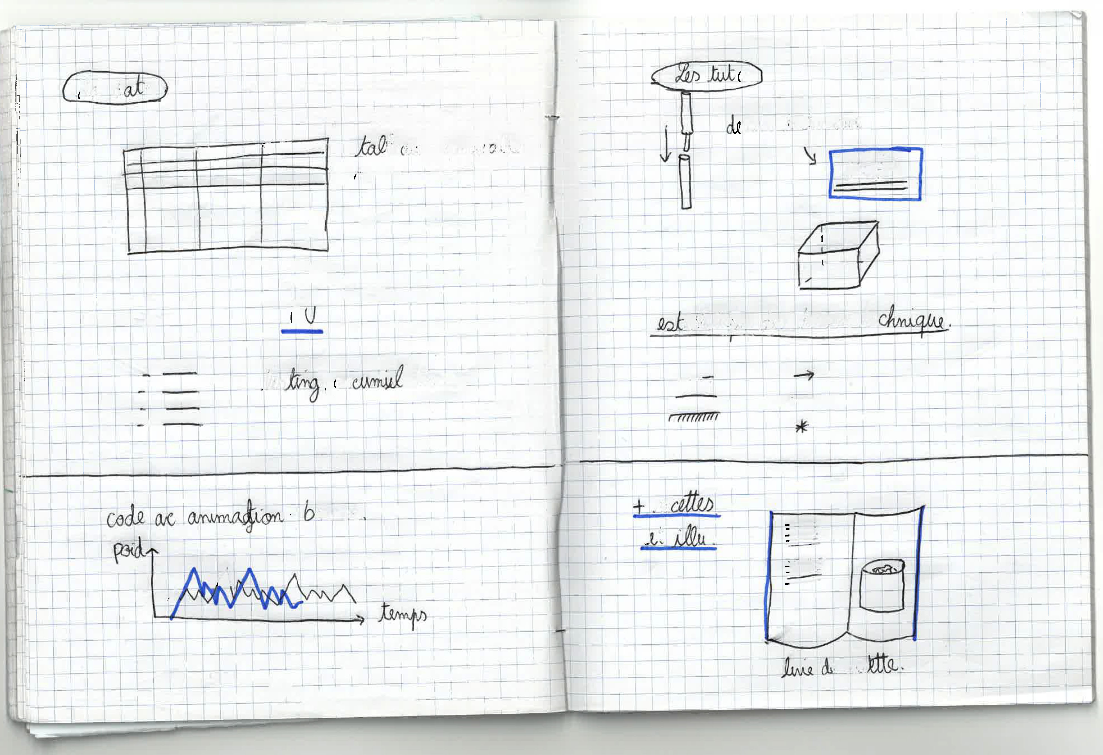
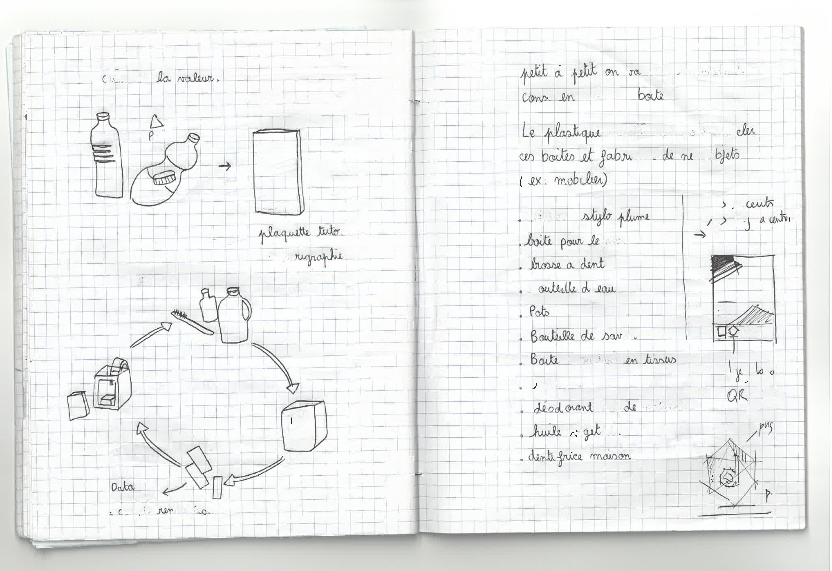
Le sénarios
On suit la famille Y pendant un an : La famille Y achète et jette des tonnes et des tonnes de déchets plastiques (emballages pour la pluparts) en récupérant ses déchets et en les échangeant contre des bons, la famille Y à acces
- des boites en plastique -> achats en vrac -> économie de plastique et économie (packaging)
- Des stylos plumes -> Plus d'achat de stylos billes jetables
- Carafe d'eau avec filtre -> Plus de bouteille en plastique
- Bouteille de savon + copeaux en vrac -> plus d'achat de bouteille de gel douche, shampoing ...
- Boite de mouchoirs en tissus
- polaires
- Stick pour déodorant solide naturel ...
- Accessoire automobile
- Tapis - Appareils éléctroniques
...
Les déchets plastiques de la famille Y sont tous très différents. Elle doit apprendre à bien les trier (voir lien en dessous). Grâce à ces différents plastiques, la famille Y à le droit à différents services dans différents domaine.
https://lemballageecologique.com/2011/06/30/les-symboles-du-recyclage-sur-les-emballages-plastiques/
LA MISE EN OEUVRE
J'ai donc créer un système bancaire à l'image de ceux que l'ont trouve déjà. L'utilisateur à accès à une “carte bancaire” ce qui lui permet de créer un compte où il peut voir les économies réalisée grâce au recyclage de plastique. Il à aussi accès à des graphiques lui permettant de comprendre comment il a agit pour la planète. Le consommateur est guidé lors de son inscription, en effet, il reçoit un document qui lui permet de comprendre tout le langage de la banque. Ce langage s'articule autour de pictogrammes et de graphiques dans un univers assez aseptiser à l'image de celui des banques. Cela permet donc une critique de ce système, ou l'argent est au centre de tout, à défaut de l'humain, où tout est comptabilisé et analysé. L'utilisateur n'est connu uniquement sous un numéros, on s’intéresse à ses besoins et à son quotidien uniquement au début pour la création de son compte dans un questionnaire assez froid lui aussi.
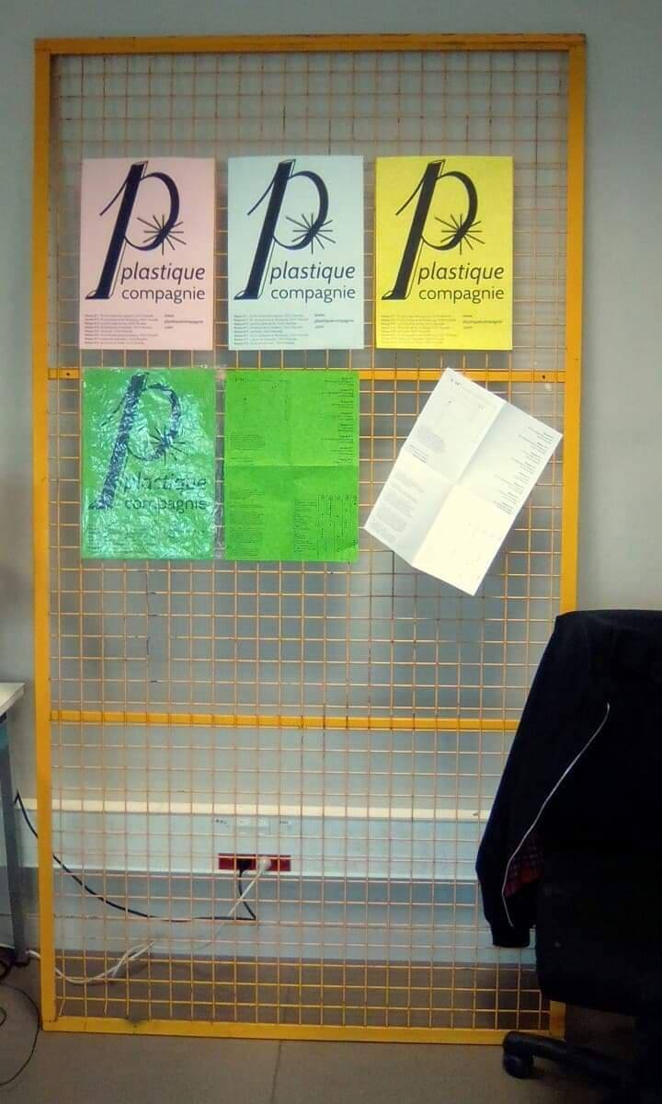
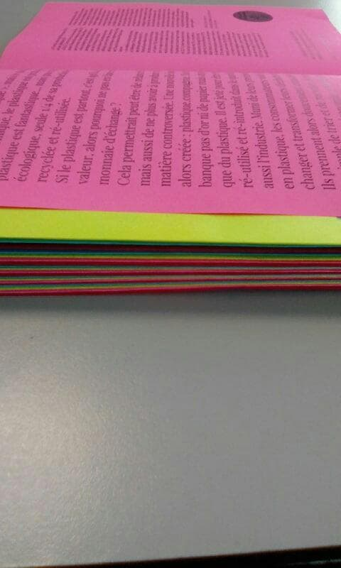
Cependant, cette banque s'est attirée sa clientèle grâce à une communication assez colorée, le but est d’amener un peu de “vie” avant de rentrée dans cet univers froid. Il y à un paradoxe entre l'image visible et le fonctionnement. Le site aussi est assez froid, on y retrouve des informations sur notre compte, les produits que l'on peut acheter et une présentation de la compagnie. site_plastique_compagnie.zip


